ТЕХНИЧЕСКОЕ ОПИСАНИЕ

к ГОСТ 12.4.303-2016 «Одежда специальная для защиты от пониженных температур. Технические требования».

Костюм зимний для Охранника (брюки), черный
Костюм зимний для Охранника (брюки), КМФ город
Костюм зимний для Охранника (брюки), КМФ НАТО

Согласовано:
Главный технолог: Ненадова И.А.

Исполнители:

Конструктор: Ключникова И.А.
Технолог: Токарева А.Р.

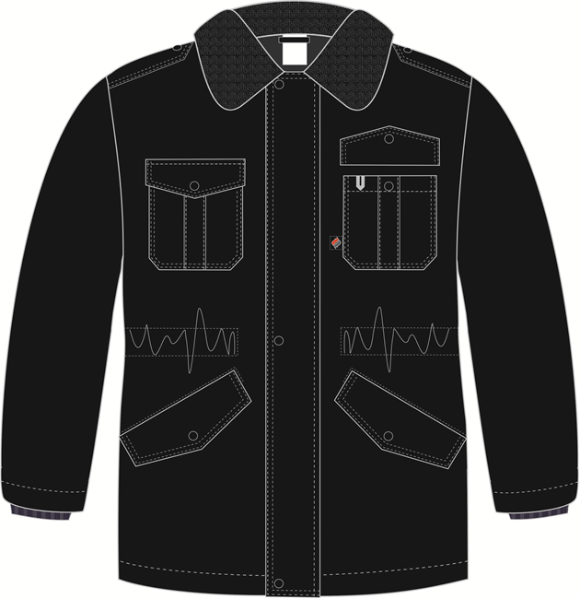

Рис.1.Эскиз Костюм зимний для Охранника (брюки), черный.
Куртка, вид спереди.

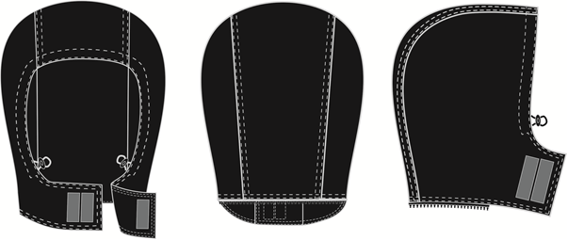

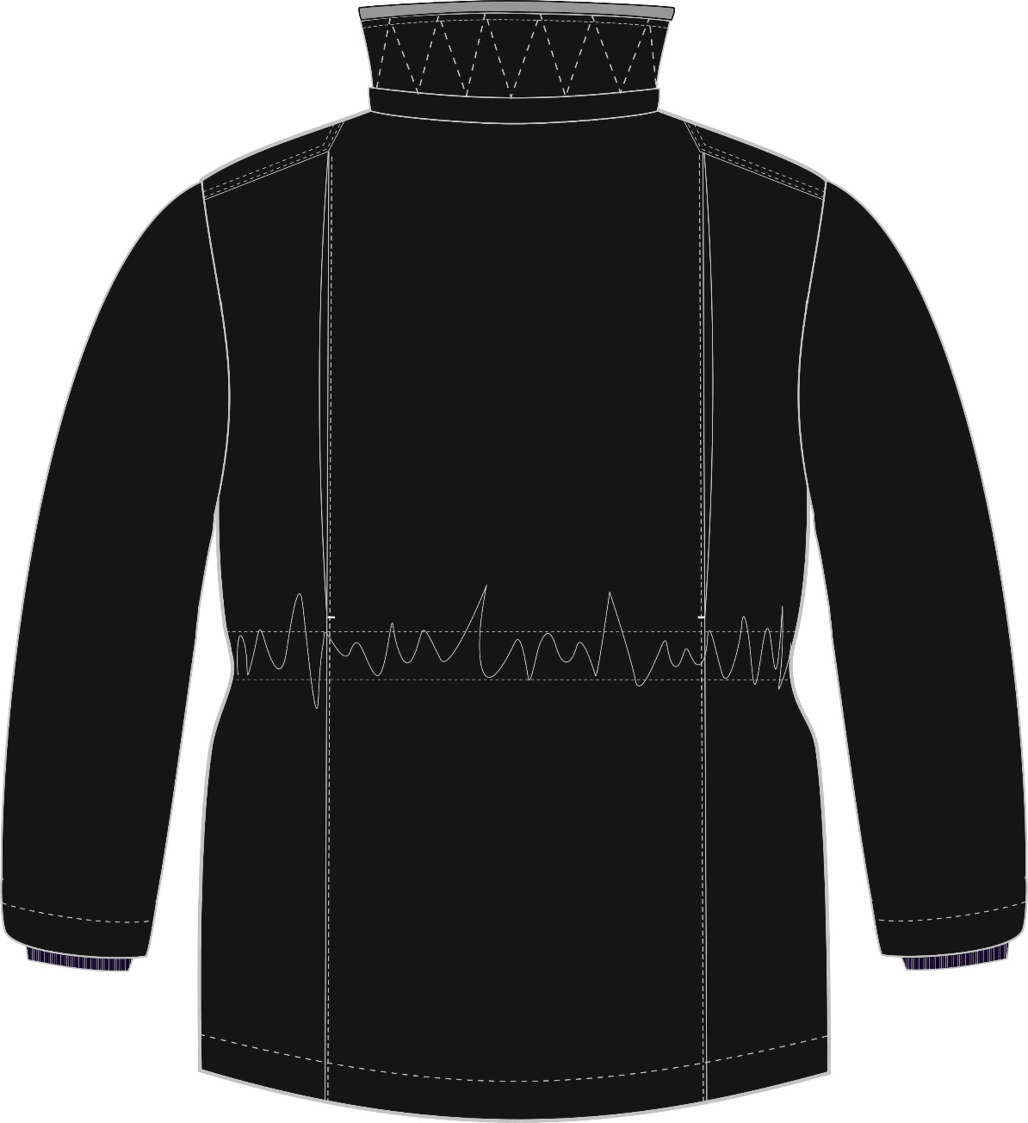

Рис. 2. Эскиз Костюм зимний для Охранника (брюки), черный.
Куртка, вид сзади.

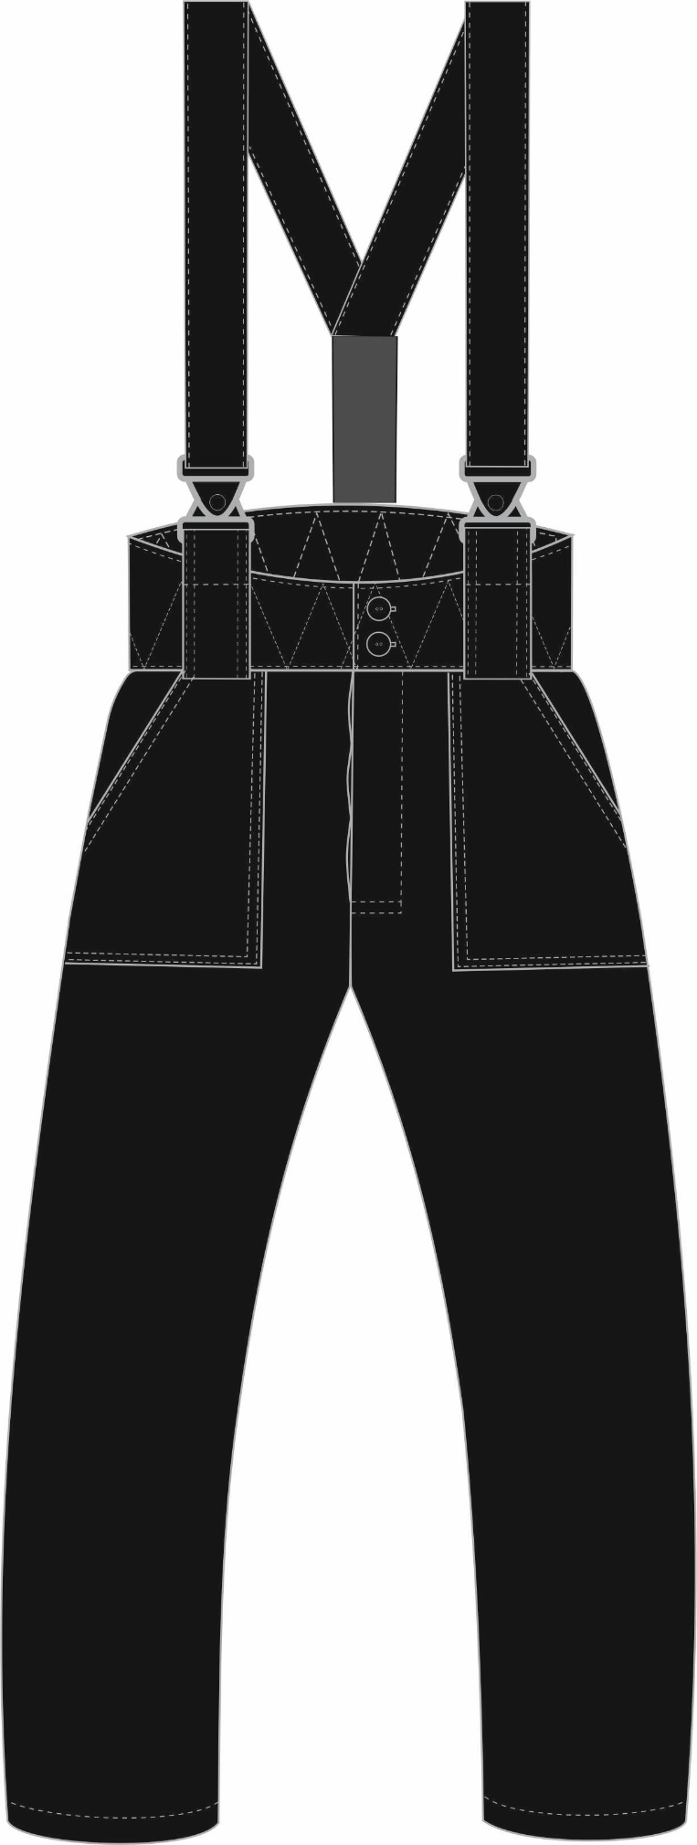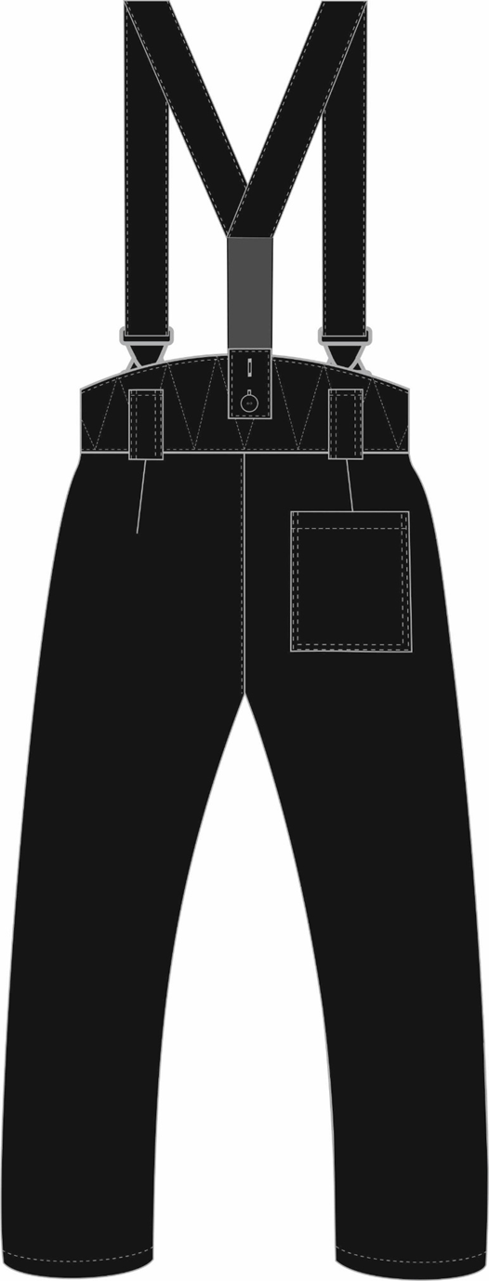

Рис. 3. Эскиз Костюм зимний для Охранника (брюки), черный,
Брюки, вид спереди и сзади.

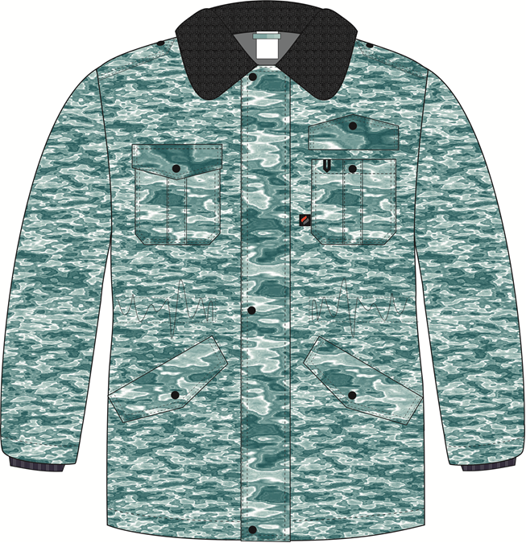

Рис. 4. Эскиз Костюм зимний для Охранника (брюки), КМФ, город.
Куртка, вид спереди.

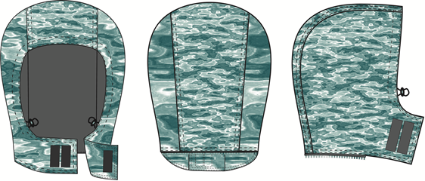

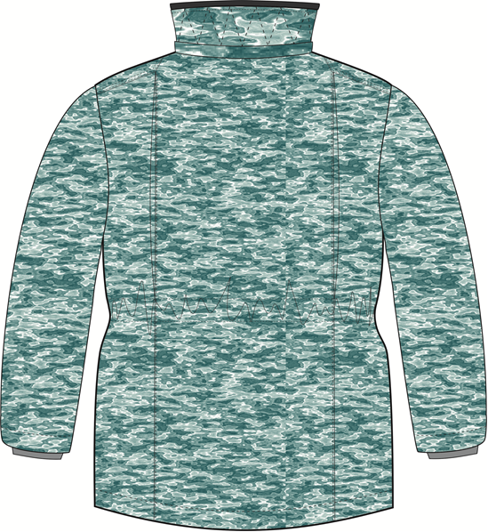

Рис. 5. Эскиз Костюм зимний для Охранника (брюки), КМФ город.
Куртка, вид сзади.
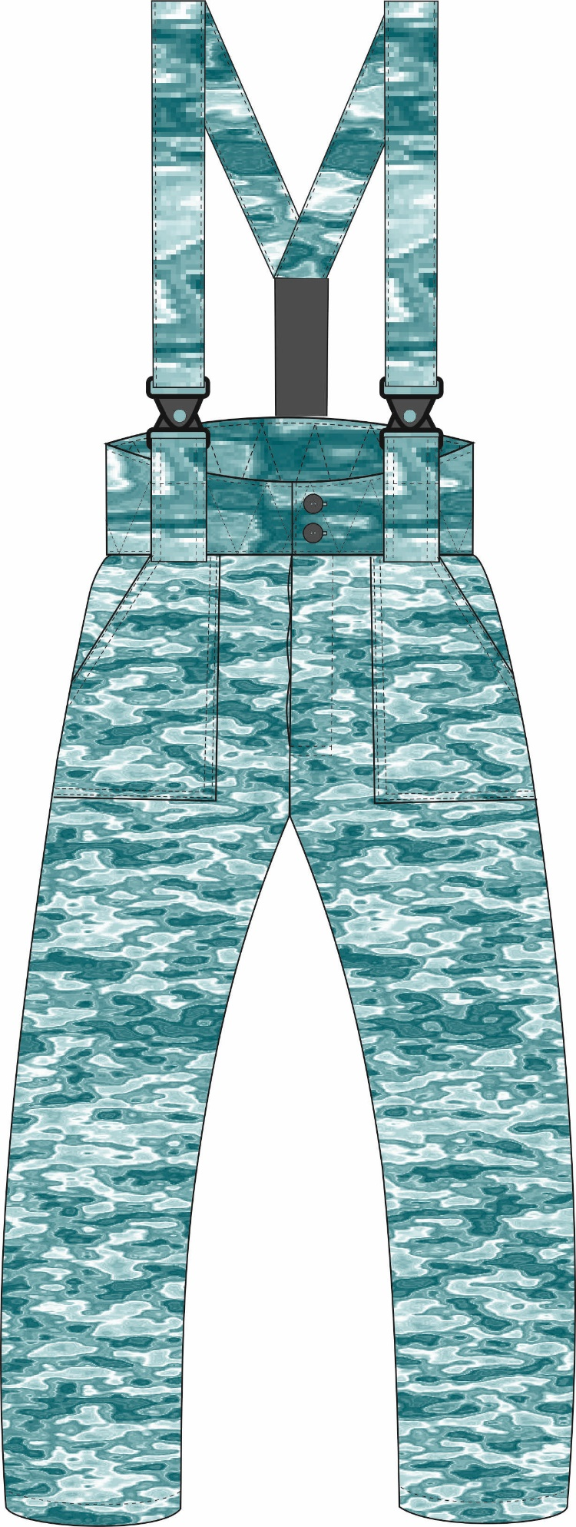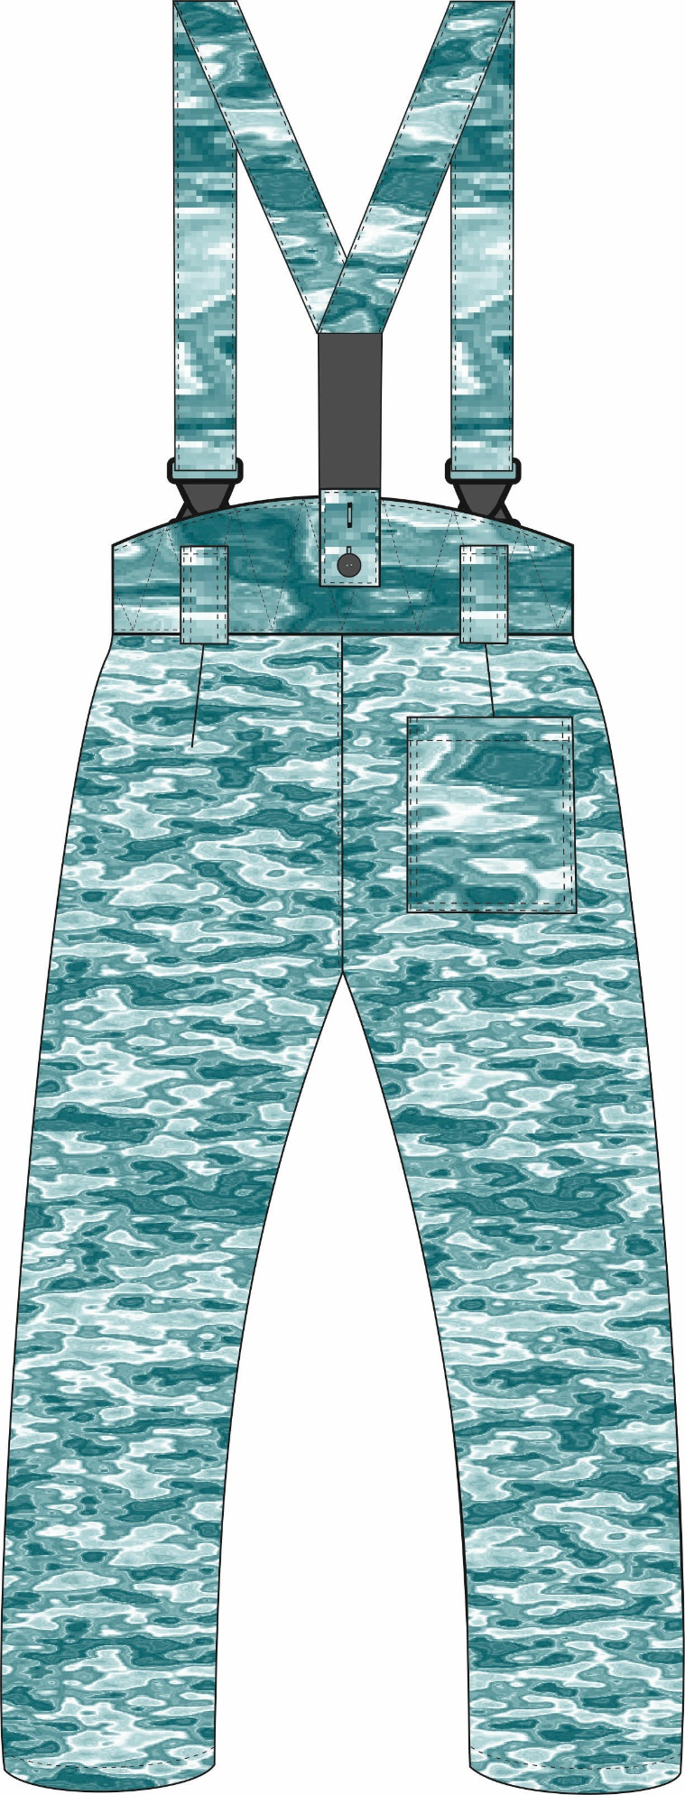

Рис. 6. Эскиз Костюм зимний для Охранника (брюки), КМФ город.
Брюки, вид спереди и сзади.

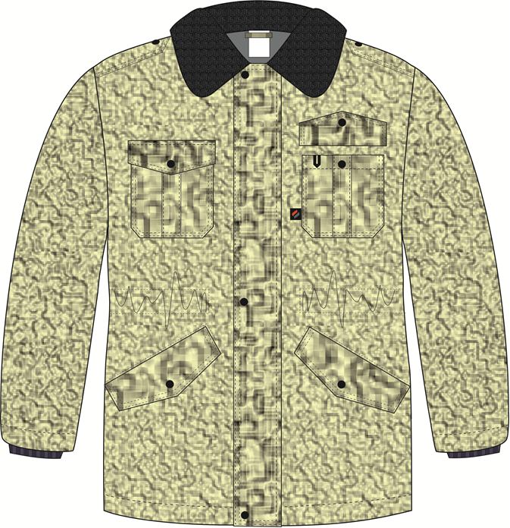

Рис. 7. Эскиз Костюм зимний для Охранника (брюки), КМФ НАТО.
Куртка, вид спереди.

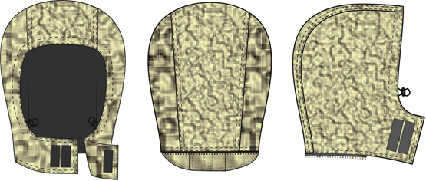

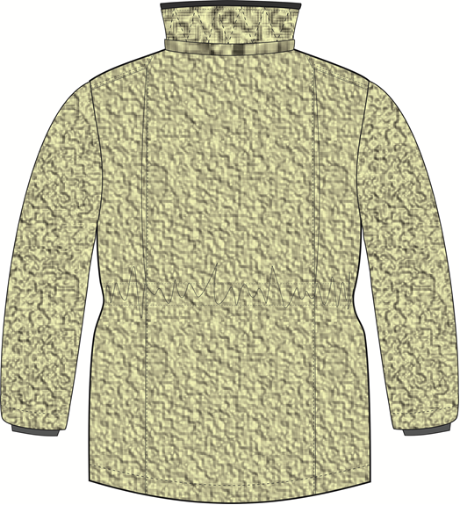

Рис. 8. Эскиз Костюм зимний для Охранника (брюки), КМФ НАТО.
Куртка, вид сзади.

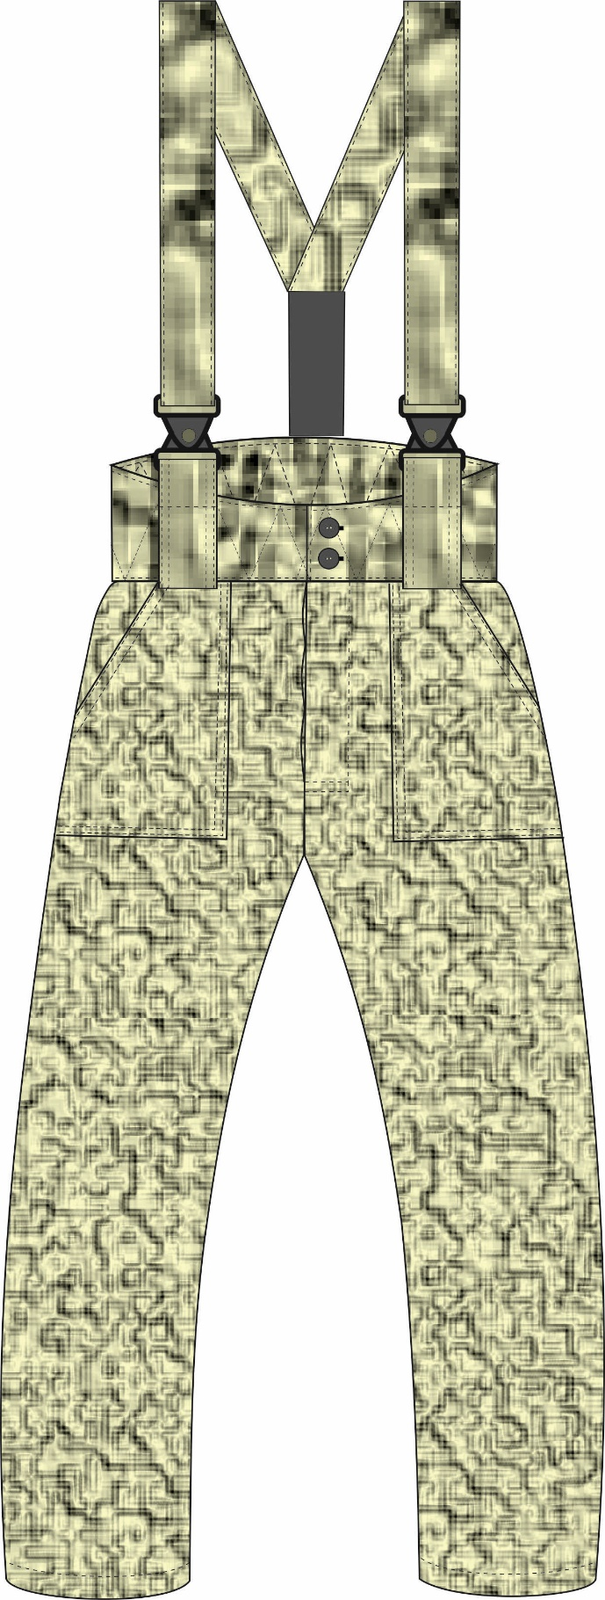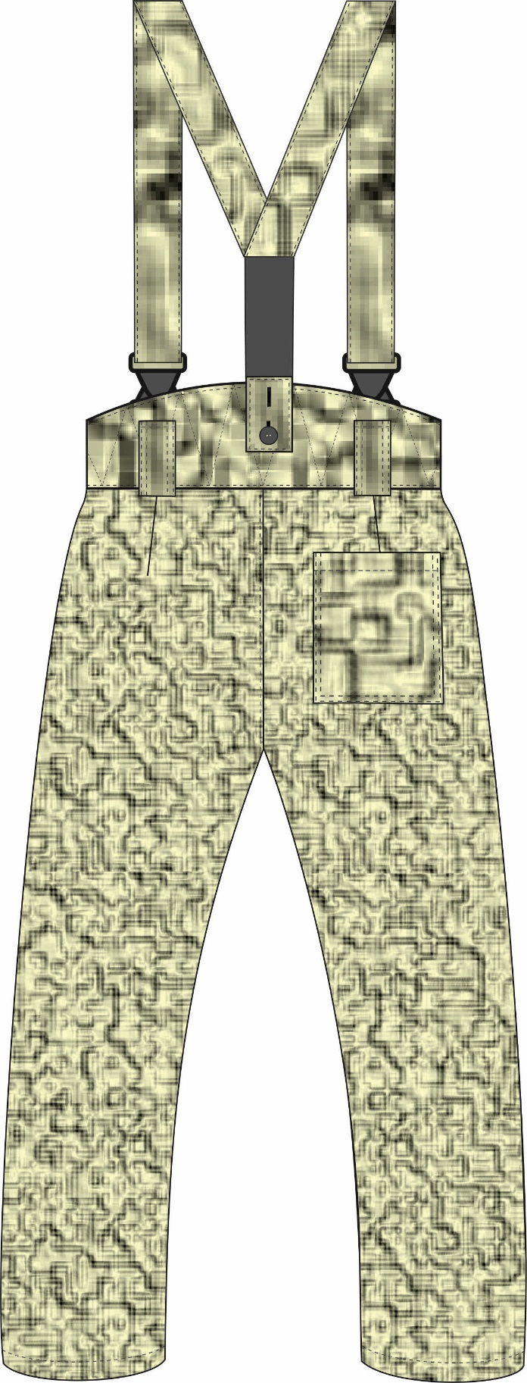

Рис. 9. Эскиз Костюм зимний для Охранника (брюки), КМФ НАТО.
Брюки, вид спереди и сзади.

Изготовление и раскрой (отклонения от нитей основы в тканях и допуски при раскрое) изделий, должны соответствовать требованиям настоящего технического описания, основам промышленных методов обработки специальной одежды и образцу, утверждённому в установленном порядке.
Изделия по размерам должны изготавливаться на типовые фигуры, в соответствии с классификацией: по обхвату груди 80-140, по росту 158-200 по ГОСТ 31399-2009 и настоящего технического описания.
Табл. 1.
Обхват груди типовой фигуры, см
80-84 | 88-92 | 96-100 | 104-108 | 112-116 | 120-124 | 128-132 | 136-140
Рост типовой фигуры, см
158-164 |  | 170-176 |  | 182-188 |  | 194-200

Описание внешнего вида модели
Костюм зимний для Охранника (брюки) предназначен для защиты работающих от пониженных температур в различных отраслях промышленности, изготавливается в соответствии с ГОСТ 12.4.303-2016 «Одежда специальная для защиты от пониженных температур. Технические требования».
Костюм состоит из куртки и брюк с бретелями.

Куртка удлинённая, прямого силуэта, с центральной застёжкой на тесьму – «молния» и ветрозащитной планкой, застёгивающейся на три кнопки. Куртка с притачным утеплителем, съёмным утеплённым капюшоном и втачным меховым воротником.
Полочки с нагрудными фигурными накладными карманами с бантовыми складками и фигурными утепленными клапанами, застёгивающимися на кнопки, и нижними наклонными прорезными карманами с втачной «листочкой» и фигурными утеплёнными клапанами, застегивающимися на кнопку. В нижний край переднего среза левого нагрудного накладного кармана вставлена тканевая этикетка-флажок «Факел». В шов настрачивания подгибки (внутри) верхнего среза левого нагрудного кармана вставлена петля для бейджа из репсовой ленты.
Спинка со складками до линии талии в рельефных швах.
Рукава втачные, одношовные, с внутренними трикотажными манжетами.
В шов втачивания рукава по плечевым швам вставлены паты-погоны, застегивающиеся на кнопку.
Воротник втачной, отложной. Нижний воротник куртки простёган фигурно вместе с утеплителем. В горловину втачана планка и одна часть тесьмы- «молнии», для пристегивания капюшона.
Капюшон пристёгивается к куртке при помощи тесьмы-молнии. Капюшон утеплённый состоит из трёх частей: центральной и двух боковых. По лицевому вырезу капюшон регулируется с помощью шляпного шнура, выходящего через отверстия, и фиксаторов, и застёгивается в подбородочной части на ленту-контакт. На нижнюю (правую)часть застёжки капюшона настрачивается два участка ленты-контакт насквозь с обтачкой капюшона. На верхнюю (левую) часть застёжки капюшона настрачивается один участок ленты-контакт на обтачку капюшона.
С изнаночной стороны куртки по линии талии настрочена кулиска со шнуром и фиксаторами для регулировки ширины изделия, выходящим через петли в подбортах.
Утеплённая притачная подкладка с втачными рукавами, с втачными трикотажными напульсниками с обтачками. На подкладке левой полочки настрочен нагрудный накладной карман, на карман настрочена этикетка ФИО. Боковой срез кармана входит в шов притачивания подкладки к подборту. Утеплитель с подкладкой простёган вертикально.
В левый боковой шов подкладки вставлен запасной лоскут ткани.
В горловину вставлена этикетка основная и вешалка из ткани верха.
В готовом изделии подкладка скрепляется с тканью верха по пройме у бокового и плечевого швов при помощи кусочка ткани. На капюшоне скрепляется по центру швов стачивания центральной части с боковыми.

Низ куртки обработан швом в подгибку с закрытым срезом.

Брюки с застёжкой - «гульфик» на три петли и пуговицы, с высоким поясом, застегивающимся на две петли и пуговицы. Утепленный пояс с четырьмя шлевками. К передним шлёвкам крепятся фастексы для пристёгивания бретелей.
Передние половинки брюк с боковыми накладными карманами с наклонным входом, боковой срез которых входит в боковой шов брюк, верхний срез – в шов притачивания пояса.
Задние половинки брюк с талиевыми вытачками. Правая задняя половинка брюк с накладным карманом, верх которого обработан швом в подгибку с закрытым срезом.
Брюки со съемными бретелями. Бретели пристёгиваются к брюкам по передним половинкам с помощью фастексов, на задних половинках – с помощью держателя на петлю и пуговицу. На задней части к бретелям крепится помочная резинка, которая вставляется в держатель.
Низ брюк обработан швом в подгибку с закрытым срезом.
В шов притачивания пояса по среднему шву задних половинок с изнаночной стороны пришивается основная этикетка.
Подкладка и утеплитель простеганы вертикальными параллельными строчками.
На левую переднюю половинку подкладки настрочена этикетка ФИО (см. схему).

